Program pozwala modelować style dla różnych zdjęć, dzięki czemu możemy nałożyc styl znanych malarzy np. na kampus uwb ☺

Zdjęcie wejściowe

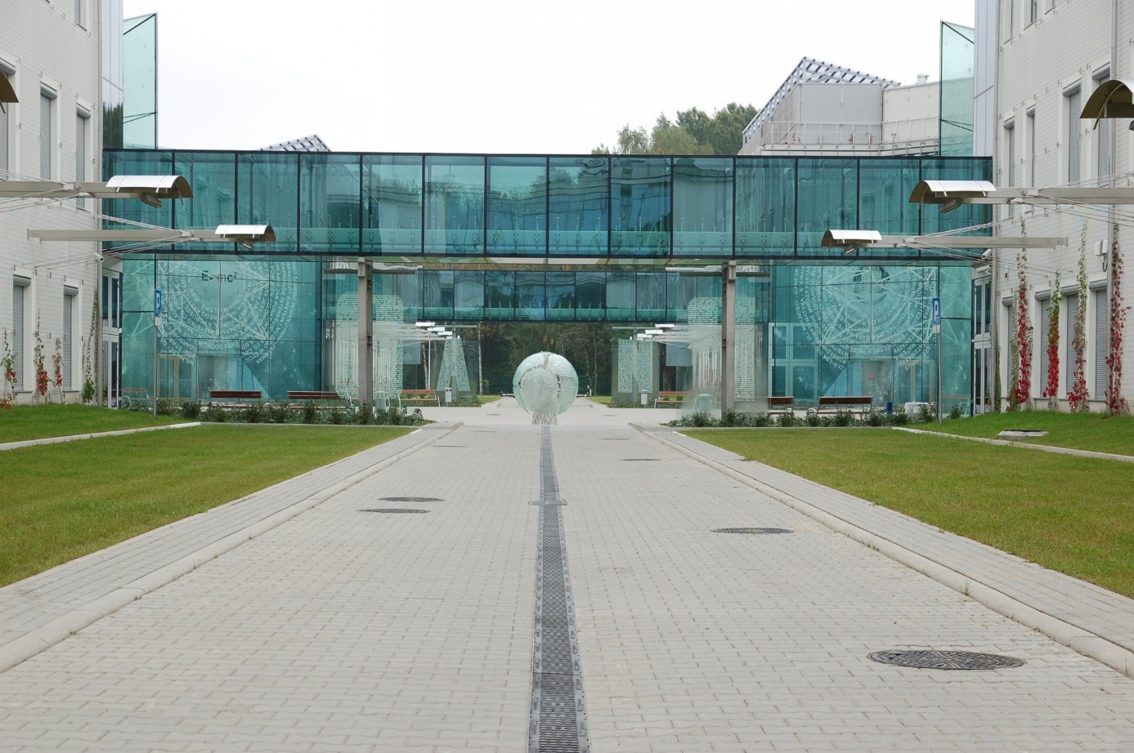

Styl narzucony

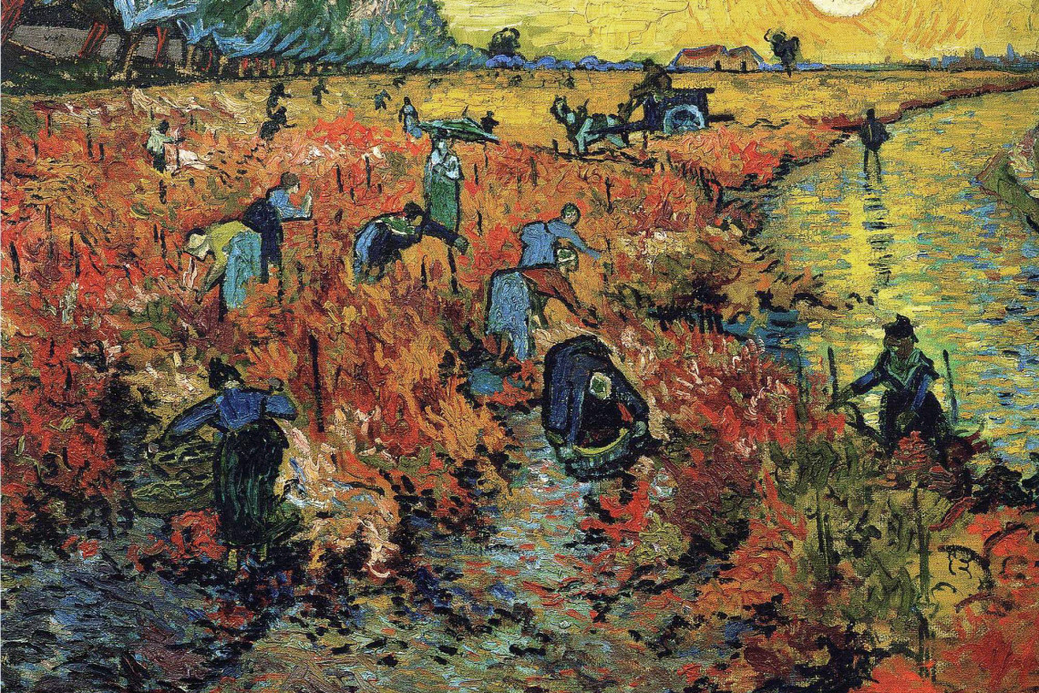

Wynik:

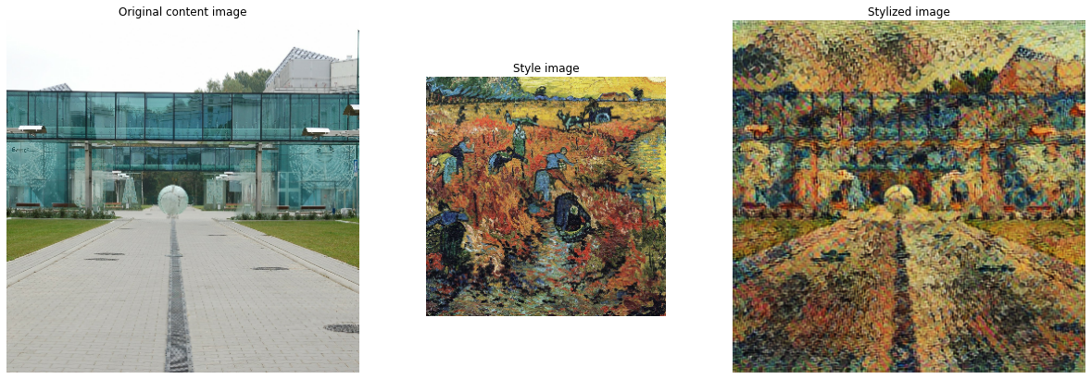

Możemy również modyfikować parametry przewidywania stylu w celu zmiany naszego zdjęcia, np:

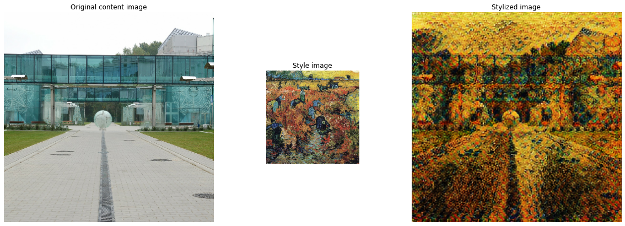

Inne przykłady:

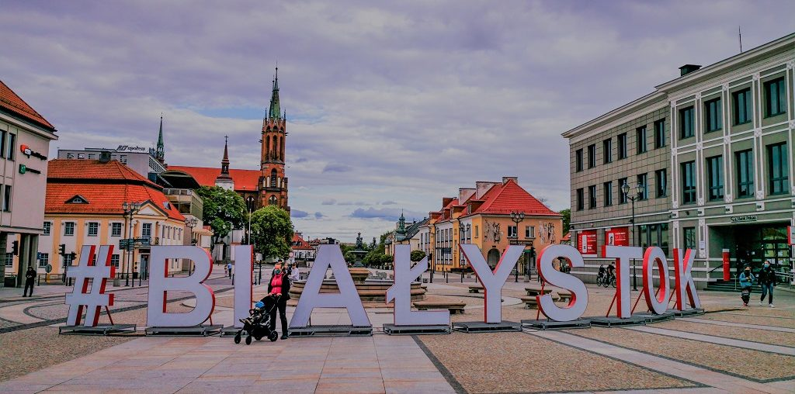

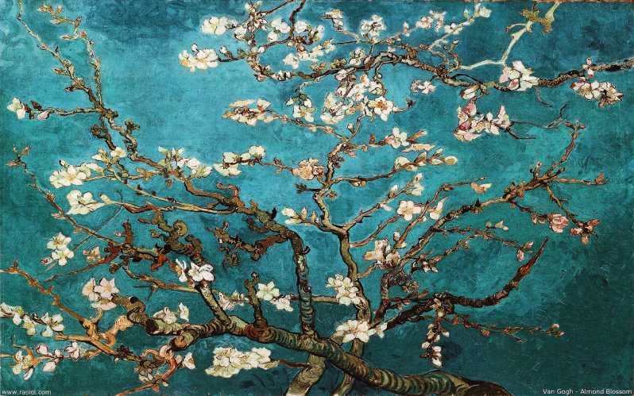

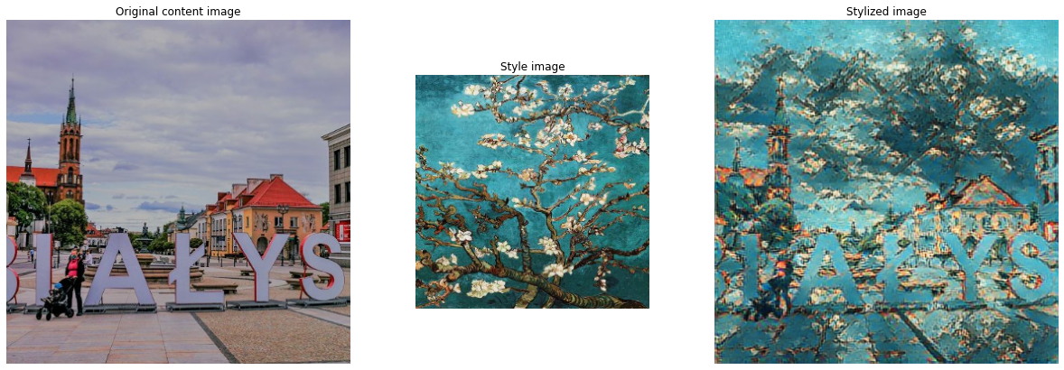

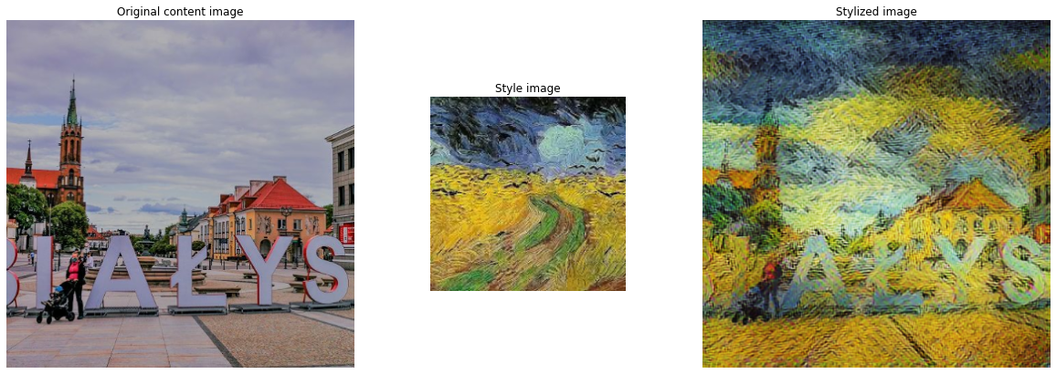

Czsami dzięki zabawie oraz zmianie parametrów możemy uzyskać lepszy efekt końcowy, np:

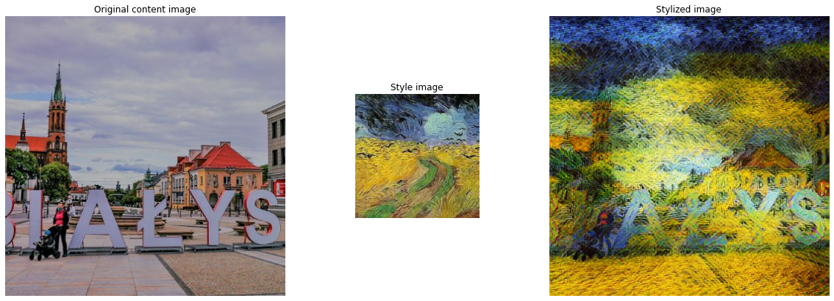

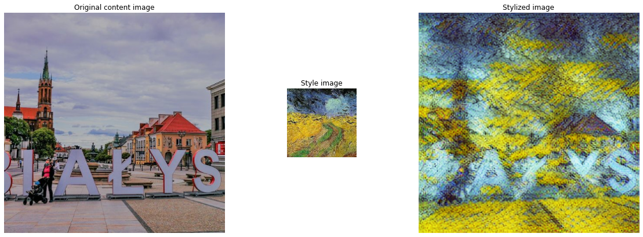

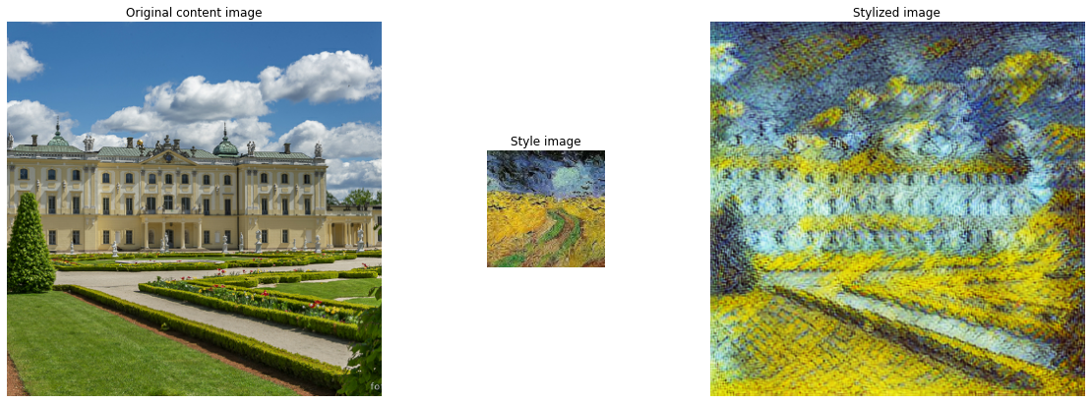

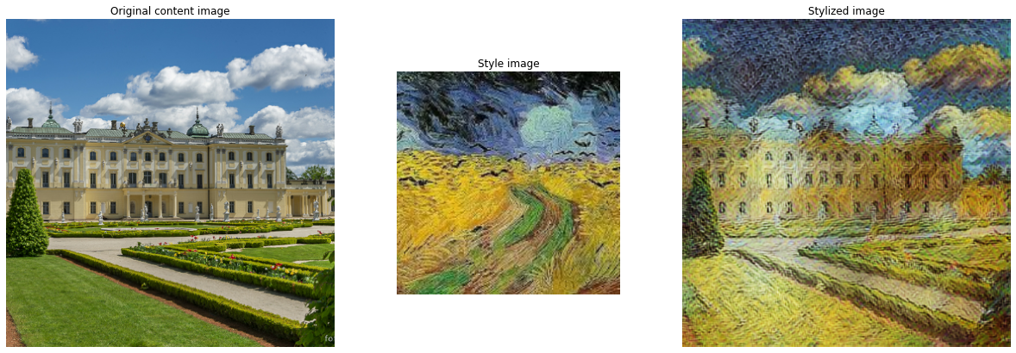

Zdjęcia możemy tworzyć bardziej rozmazane lub wyostrzone, zmieniając przywidywanie stylu.